Modelos y Simulación

Trabajo Final: Conversión de datos analógicos a digitales, almacenamiento en RAM y reproducción de ellos

Soriano, Juan.

e-mail:

D’ Andrea, Franco D.

e-mail:

Castro, Pedro O.

e-mail:

Malano, Leandro.

e-mail:

**RESUMEN:** *El objetivo del trabajo es modelar un sistema de muestreo de una señal de audio que sea convertida a una señal digital mediante un ADC, luego almacenada en un banco de memorias mediante contadores y buffers, y que luego pueda ser reproducida, previamente convertida a señal analógica, nuevamente por un DAC.*

**PALABRAS CLAVE**: Muestreo de señal de audio. Conversion A/D. Almacenamiento en memoria RAM.

1. INTRODUCCIÓN

Por definición, el muestro es el registro parcial de un conjunto de datos. Aplicado al muestreo de una señal de audio, que varía con el tiempo, el muestreo consiste en la medición intermitente, discontinua, de la señal. Para simplificar, el tiempo transcurrido entre una observación y otra se hace constante. En la figura 1.2 se muestra el proceso básico seguido por una señal de audio (o cualquier otro tipo de señal) para ser convertida en una secuencia de sus muestras a través del circuito Sample & Hold (Muestreo y retención). A esta secuencia de muestras se conoce como señal modulada por amplitud de pulso, o sencillamente señal PAM (del inglés “Pulse Amplitud Modulation”).

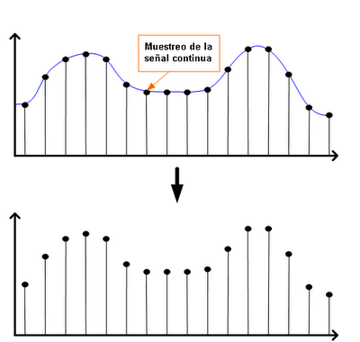

Figura 1.2. Modulación PAM.

Una [señal analógica](https://es.wikipedia.org/wiki/Se%C3%B1al_anal%C3%B3gica) es aquella cuya amplitud (típicamente tensión de una señal que proviene de un transductor y amplificador) puede tomar en principio cualquier valor, esto es, su nivel en cualquier muestra no está limitado a un conjunto finito de niveles predefinidos como es el caso de las señales cuantificadas.

Las señales analógicas no se diferencian, por tanto, de las señales digitales en su precisión (precisión que es finita tanto en las analógicas como en las digitales) o en la fidelidad de sus formas de onda (distorsión). Con frecuencia es más fácil obtener precisión y preservar la forma de onda de la señal analógica original (dentro de los límites de precisión impuestos por el ruido que tiene antes de su conversión) en las señales digitales que en aquéllas que provienen de soportes analógicos, caracterizados típicamente por relaciones señal a ruido bajas en comparación.

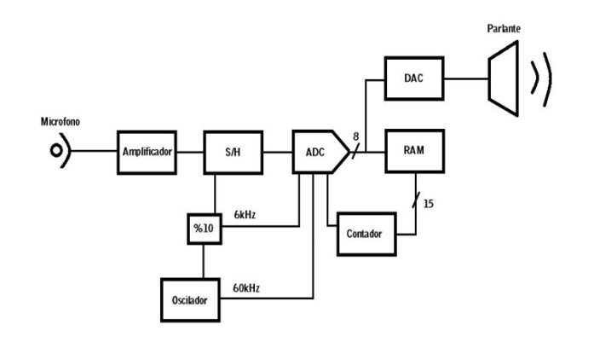

Figura 1.1. Esquema grafico del modelo.

1. DESARROLLO
   1. DESARROLLO SISTEMICO

La realidad estudiada es el proceso de digitalización de una señal de audio desde que sale del micrófono hasta que es reproducida en un parlante.

El objetivo del sistema es la conversión, almacenamiento y reproducción de datos analógicos.

El objetivo como diseñador es el estudio y análisis de la reproducción de la señal para conocer que parámetros son los que más afectan a la distorsión o ruido de la misma. Posteriormente, se podrán controlar para un mejor rendimiento.

Los recursos disponibles fueron la búsqueda de información, el conocimiento previo del tema, el acceso a los componentes para armar el modelo y el tiempo.

La entropía del sistema está relacionada con las frecuencias del ADC y de la señal a convertir.

La sinergia del sistema está presente ya que este es compuesto por varios subsistemas como son amplificador, conversión A/D, almacenamiento, reproducción. Estos por si solos no constituyen el sistema planteado.

* 1. MODELO PRECURSOR

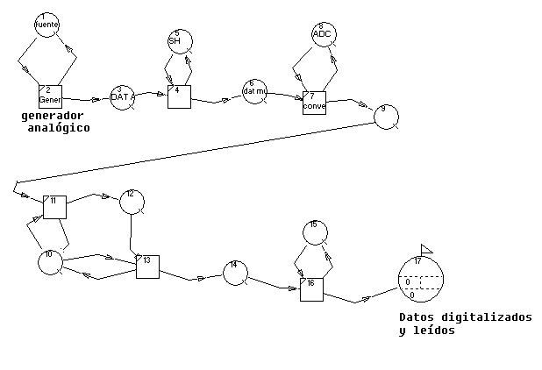

1. SIMULACION
2. RESULTADOS

**5 CONCLUSION**